BAB III   
ANALISA DAN PERANCANGAN

## 3.1 Analisa

Dalam menganalisa suatu sistem informasi, perlu diketahui permasalahan yang terjadi sehingga dapat dibuat suatu pemecahan masalah yang lebih baik yang dapat memenuhi kebutuhan dari pemakai.

1. Prestasi Siswa

Pada SMKN 5 Malang siswa yang berprestasi akan mendapatkan penghargaan dari pihak sekolah dalam bentuk reward atau poin prestasi siswa yang akan terakumulasikan di dalam catatan guru bagian kesiswaan.

|  |  |
| --- | --- |
| Siswa | Guru Kesiswaan |
| Bukti Prestasi | Poin Prestasi  Pemberian Poin Prestasi  Periksa Bukti  Bukti Prestasi |

Gambar 3. 1 IOFC Bimbingan Konseling

1. Pelanggaran

Pada proses transaksi pelanggaran, setiap siswa yang melakukan pelanggaran terhadap peraturan sekolah SMKN 5 Malang akan dikenai Poin Pelanggaran.

|  |  |  |
| --- | --- | --- |
| Siswa | Guru Bimbingan Konseling | Guru Kelas |
| Catatan Pelanggaran | Form pemberian poin Pelanggaran  Validasi Pelanggaran  Catatan Pelanggaran  Catatan Pelanggaran  Catatan Pelanggaran | Catatan Pelanggaran |

Gambar 3. 2 IOFC Pelanggaran

1. Sanksi

Pada proses transaksi sanksi ini, siswa akan mendapat peringatan berupa sanksi ketika siswa tersebut memiliki poin pelanggaran melebihi ketentuan sekolah SMKN 5 Malang berupa pemberian sanksi secara langsung maupun pemanggilan orang tua.

|  |  |  |
| --- | --- | --- |
| Siswa | Guru Bimbingan Konseling | Wali Murid |
| Bukti Poin Pelanggaran | Form Pelaksanaan Sanksi  Panggilan Orang tua  Form Pelaksanaan Sanksi  Surat Panggilan  Form Pelaksanaan Sanksi  Form Pelaksanaan Sanksi  Buat Surat Pemanggilan  Surat Panggilan  Rekap Poin  T  Bukti Poin Pelanggaran | Surat Panggilan |

Gambar 3. 3 IOFC Sanksi

### 3.1.1 Identifikasi Masalah

Tabel 3. 1 Tabel Analisa Sebab Akibat

|  |  |  |
| --- | --- | --- |
| Permasalahan | Akibat | Solusi |
| Kesalahan pemberian poin prestasi/penghargaan maupun pelanggaran siswa. | Poin prestasi/penghargaan maupun pelanggaran siswa tidak valid. | Membuat sistem informasi yang dapat mencatat poin prestasi/penghargaan dan pelanggaran dengan tepat dan benar. |
| Pendataan poin prestasi/penghargaan maupun pelanggaran siswa terdapat dalam satu buku jurnal. | Proses perekapan poin prestasi/penghargaan dan pelanggaran siswa membutuhkan waktu yang lama. | Membuat sistem informasi yang dapat membantu perekapan poin prsetasi/penghargaan dan pelanggaran siswa secara otomatis. |
| Surat pemanggilan orang tua tidak sampai ke tujuan. | Orang tua tidak hadir karena tidak mengetahui adanya surat pemanggilan. | Membuat sistem yang dapat menyampaikan langsung pemanggilan orang tua dari siswa SMKN 5 Malang melalui *SMS Gateway* |

### 3.1.2 Pemecahan Masalah

Dari permasalahan yang sudah dijelaskan diatas, maka SMKN 5 Malang membutuhkan sistem informasi bimbingan konseling guna mempermudah prosesnya mencatat poin prestasi siswa dan memberikan penghargaan terhadap prestasi siswa, mencatat pelanggaran siswa, pemberian poin pelanggaran siswa, dan penyampaian surat panggilan orang tua berbasis web.

## 3.2 Perancangan

Perancangan merupakan gambaran umum dari sistem informasi yang akan dibangun mulai dari perancangan DFD, *database,* *user interfaces, Flowchart*. Sehingga sistem yang dibangun tidak keluar dari ruang lingkup yang telah dibuat.

### 3.2.1 Pemodelan Proses

#### 3.2.1.1 DFD Level 0



**Gambar 3.4 DFD Level 0 Sistem Informasi Kesiswaan**

#### 3.2.1.2 DFD Level 1

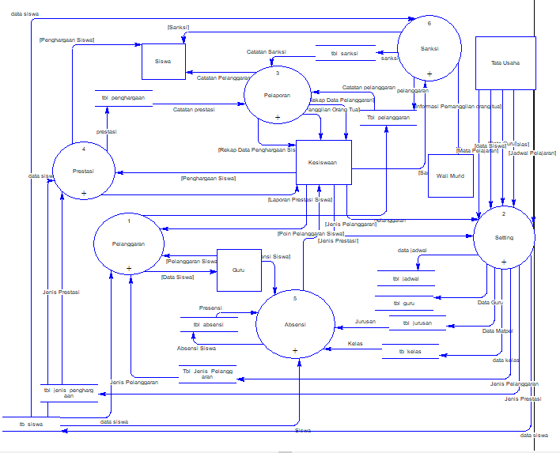

**Gambar 3.5 DFD Level 1 Sistem Informasi Kesiswaan**

#### 3.2.1.3 DFD Level 2

**1. DFD Level 2 Setting**



**Gambar 3.6 DFD Setting**

**2. DFD Level 2 Pelaporan**



**Gambar 3.7 DFD Rekap Data**

**3. DFD Level 2 Pelanggaran**

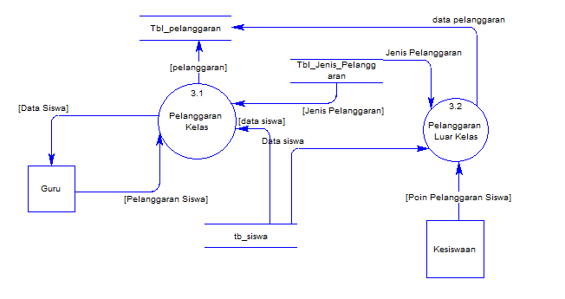

**Gambar 3.8 DFD Pelanggaran**

**DFD Level 2 Prestasi**

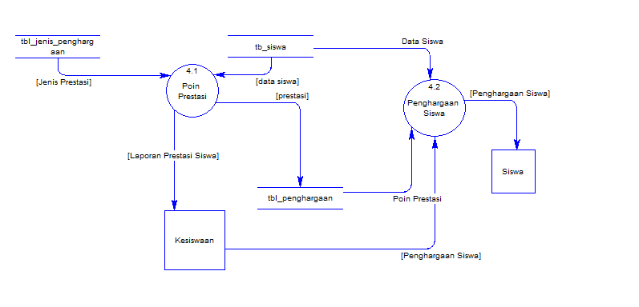

**Gambar 3.9 DFD Prestasi**

* + 1. **DFD Level 2 Absensi**

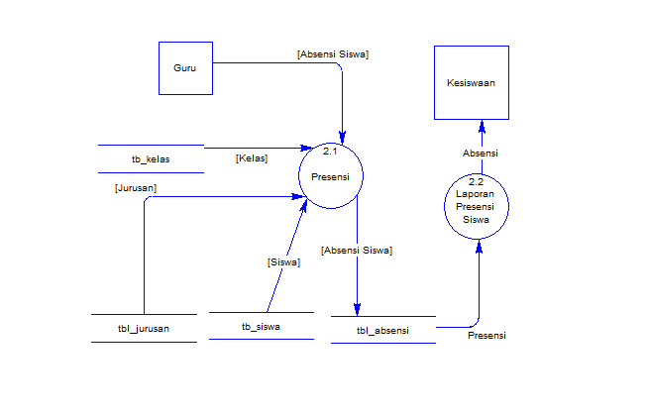

**Gambar 3.10 DFD Absensi**

**DFD Level 2 Sanksi**

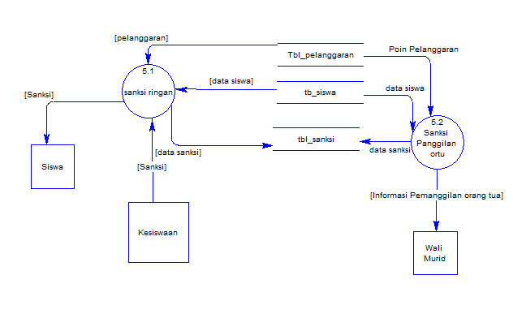

**Gambar 3.11 DFD Sanksi**

### 3.2.2 Pemodelan Data

#### 3. 2. 2. 1. CDM

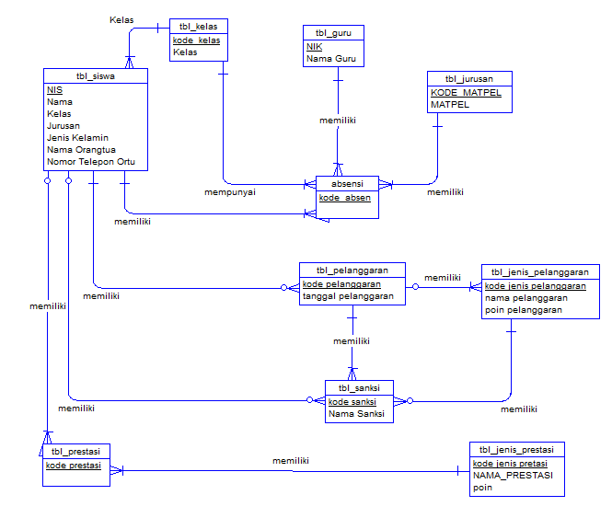

**Gambar 3.12 CDM**

### 3.2.3 Pemodelan Interface

#### 3.2.3.1 Login

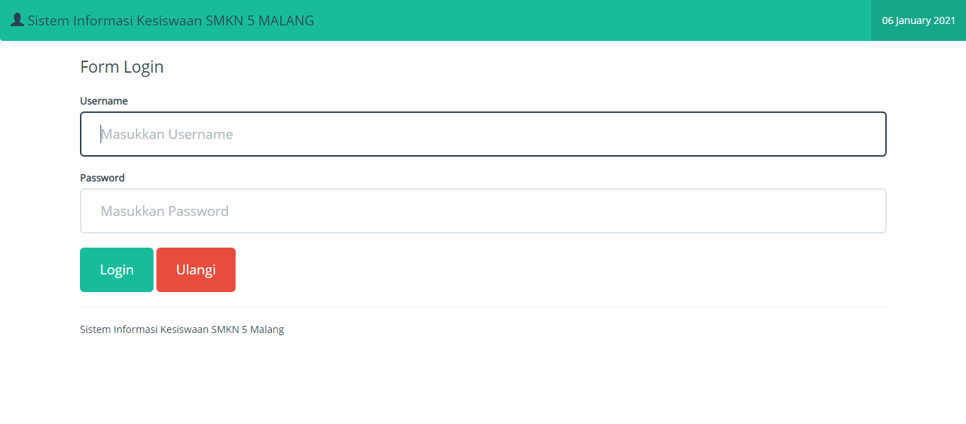 **Gambar 3.13 Login**

#### 3.2.3.2 Daftar Siswa

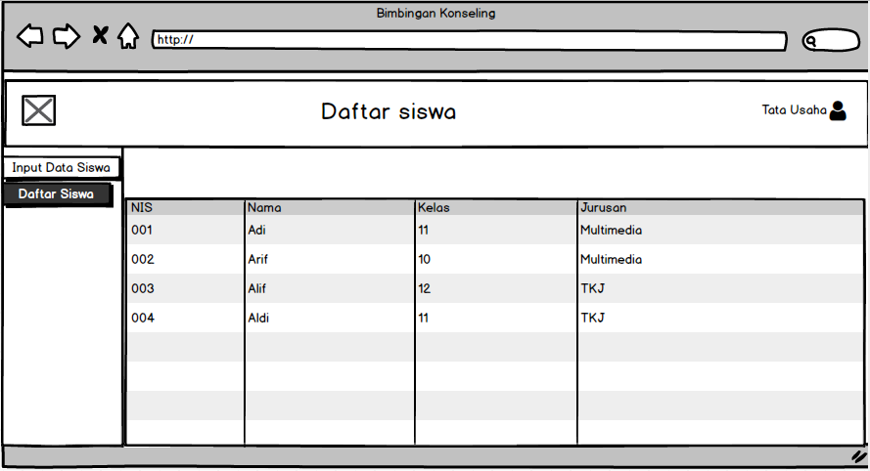

**Gambar 3.14 Daftar Siswa**

#### 3.2.3.3 Pelanggaran Siswa

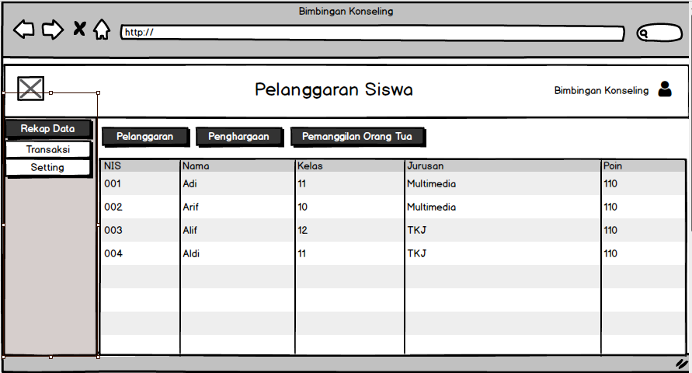

**Gambar 3.15 Rekap Data Poin Pelanggaran**

#### 3.2.3.4 Input Pelanggaran

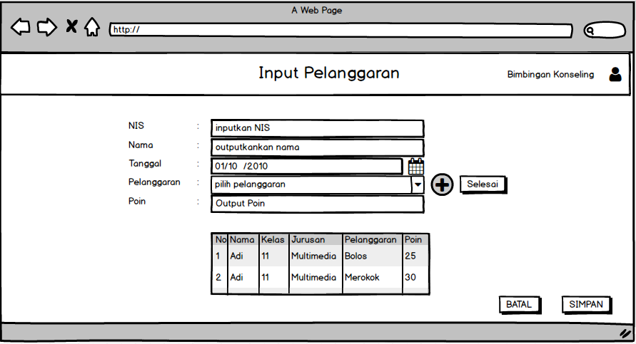

**Gambar 3.16 Input Pelanggaran**

#### 3.2.3.5 SMS Panggilan

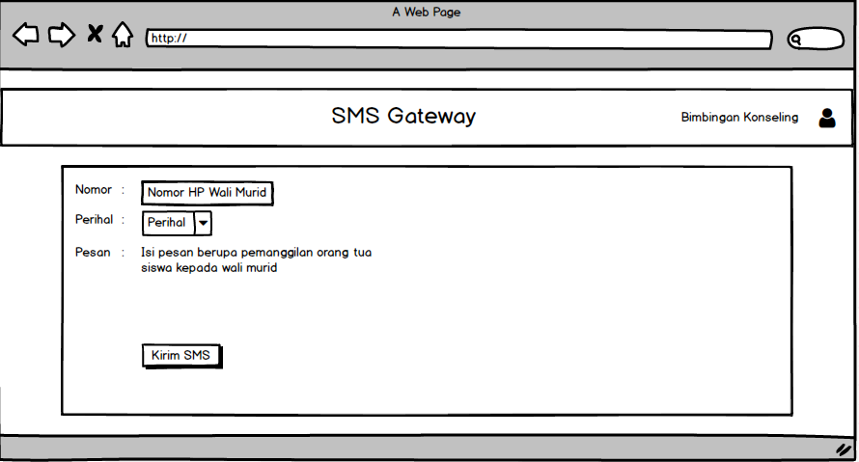 **Gambar 3.17 Surat Panggilan**

#### 3.2.3.6 Prestasi Siswa

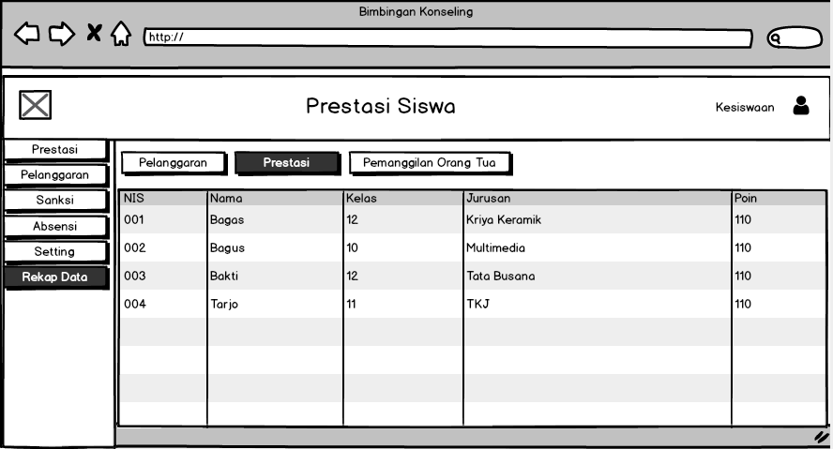

**Gambar 3.18 Rekap Data Prestasi**

**3.2.3.7 Input Prestasi Siswa**

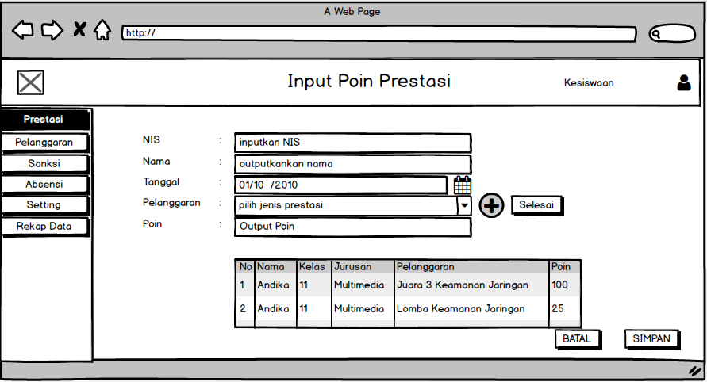

**Gambar 3.19Input Poin Prestasi**

#### 3.2.3.8 Input Sanksi

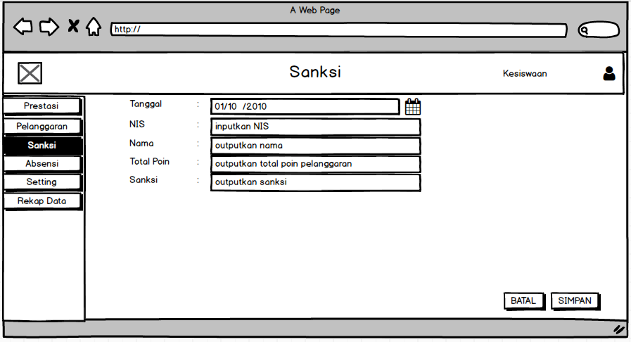

**Gambar 3.20 Input Sanksi**

### 3.2.4 Desain Menu

#### 3.2.4.1 Menu user kesiswaan

Dashboard

Data Siswa

Rekap Data

Prestasi

Pelanggaran

Sanksi

Jenis Pelanggaran

Pelanggaran

Jenis Sanksi

Jenis Prestasi

Prestasi

Pelanggaran Siswa

Sanksi Siswa

Jenis Prestasi

Absensi

Jenis Penghargaan siswa

Panggil Ortu

Panggilan

Penghargaan

Penghargaan Siswa

Sanksi

#### 3.2.4.2 Desain menu user tatausaha

Dashboard

Data Kelas

Data Mapel

Data Jurusan

Data Siswa

Penghargaan Siswa

Jadwal Pelajaran

Data Guru

#### 3.2.4.3 Desain menu user siswa

Dashboard

Pelanggaran

Prestasi

#### 3.2.4.4 Desain menu user guru

Dashboard

Absensi

Pelanggaran Siswa

Jadwal Pelajaran

### 3.2.5 Desain Database

Daftar table sebagai berikut:

1. Pelanggaran Siswa

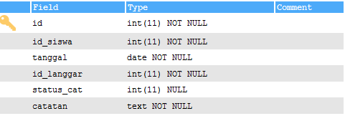Gambar 3.21 tabel_pelanggaran_siswa

1. Jenis langar

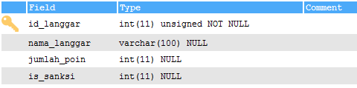

Gambar 3.22 Tabel jenis_langgar

1. Jenis prestasi

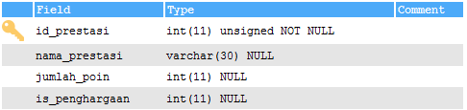

Gambar 3.23 Tabel jenis_prestasi

1. Jurusan

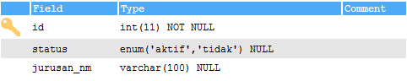

Gambar 3.24 Tabel jurusan

1. Kelas

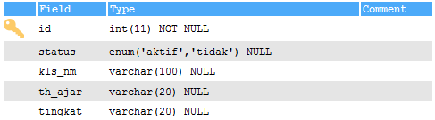

Gambar 3.25 Tabel kelas

1. Panggil Ortu

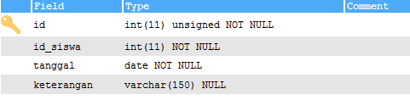

Gambar 3.26 Tabel panggil_ortu

1. Penghargaan

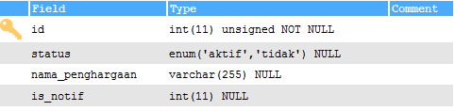

Gambar 3.27 Tabel penghargaan

1. Poin

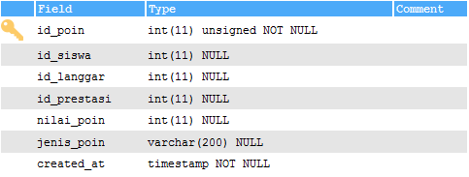

Gambar 3.28 Tabel poin

1. Sanksi

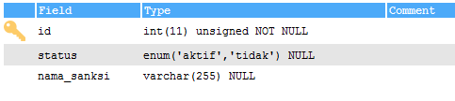

Gambar 3.29Tabel sanksi

1. Siswa Penghargaan

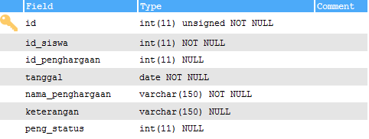

Gambar 3.30 Tabel penghargaan

1. Siswa prestasi

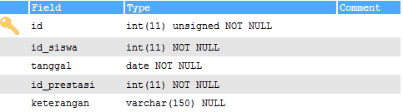

Gambar 3.31Tabel siswa_prestasi

1. Siswa sanksi

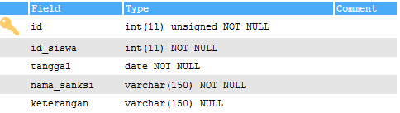

Gambar 3.32 Tabel siswa_sanksi

1. Siswa

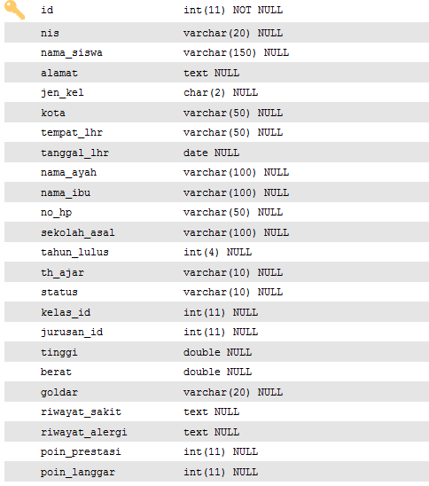

**Gambar 3.33 Tabel siswa**

### 3.2.6 Flowchart

#### 3. 2. 6. 1 Transaksi Penghargaan

Mulai

Masukkan ID siswa

Cari di tabel siswa

ID SIswa yang dipilh ada?

Y

Input Prestasi

Output Poin Prestasi

Simpan

“ID siswa tidak ditemukan”

Y

T

Simpan ke tabel prestasi

Selesai

Output nama siswa

Cari di tabel jenis prestasi

Y

Tambah data

T

#### 3. 2. 6. 2 Transaksi Pelanggaran

Tambah data

Output Poin Pelanggaran

Input Pelanggaran

Y

ID SIswa yang dipilh ada?

Cari di tabel siswa

Masukkan ID siswa

Mulai

Output nama siswa

Cari di tabel jenis pelanggaran

T

Simpan

“ID Siswa tidak ditemukan

Y

T

Simpan ke tabel pelanggaran

Selesai

Y

#### 3. 2. 6. 3 Transaksi Sanksi

Mulai

Masukkan ID siswa

Cek Poin

Apakah poin siswa >= 300?

T

Y

Input Sanksi

Sanksi terhadap siswa dijalankan

Selesai